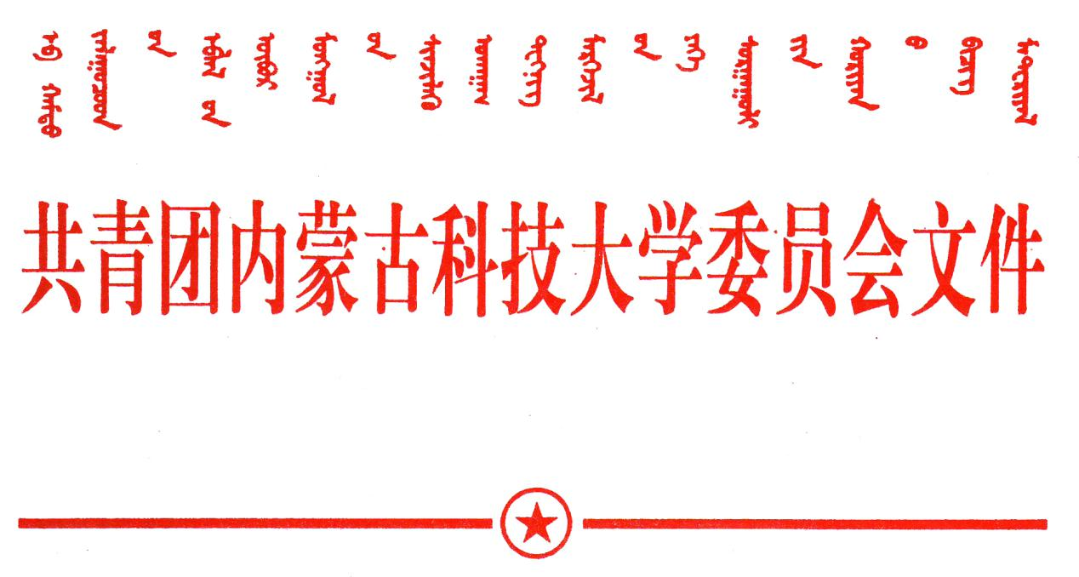
内科大团发[2020]3号

各学院、各社会实践团队及个人：
近期，我国多个地区发生新型冠状病毒感染的肺炎疫情。为保障我校师生的身体健康与生命安全，以实际行动减少易感地带人群密集度，经校团委研究决定，即日起全面暂停我校2020年大学生寒假社会实践活动。已完成寒假社会实践的同学可按要求正常完成总结报告并上交材料，尚未开展或正在进行的实践活动要求全面暂停相关活动。
请各学院高度重视，将通知传达到位，本着“安全第一，防患未然”的思想，做好各实践团队及个人的思想、安全和健康等教育工作，确保广大师生度过一个安全、健康、愉快的假期！
在此，感谢全体师生对我们工作的理解和支持，请大家加强自身防护，齐心协力，共同做好本次疫情防控工作。祝全体师生新春快乐、阖家安康！
其他未尽事宜请联系校团委龙鹤老师，联系方式：18686171134。

共青团内蒙古科技大学委员会
2020年1月26日

